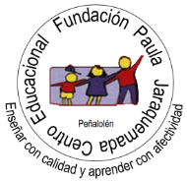
Profesora: Shlomith Cabezas
Curso: 6º básico
Lenguaje.
¡EVALUEMOS LO APRENDIDO!
Nombre: ______________________________Curso: ___ Fecha: ____
La siguiente actividad tiene como finalidad monitorear tu proceso de aprendizaje, es decir, verificar lo que has aprendido en las semanas anteriores. Recuerda que los contenidos trabajados fueron:
- Género Narrativo: cuento, novela, mito.
- Conectores temporales.
- Retrato
Esta evaluación deberá ser entregada como plazo máximo el día viernes 08 de mayo a través de la plataforma Alexia o al correo lenguajecepj@gmail.com.
Solo antes de realizar la evaluación puedes revisar tus apuntes o guías trabajadas.
1. Nombra tres características de la novela.
- ________________________________________________________________

- ________________________________________________________________

- ________________________________________________________________

2. En relación con los conectores temporales, ¿Cómo ayuda en la comprensión del relato el que existan palabras que ordenan los hechos en el tiempo?
________________________________________________________________________________________________________________________________________________________________________________________________________________________________________________________________________________________________
3. Escribe un párrafo utilizando adecuadamente los siguientes conectores: después, posteriormente, antes, mientras, por último. En donde comentes que hiciste el día de ayer.
________________________________________________________________________________________________________________________________________________________________________________________________________________________________________________________________________________________________________________________________________________________________________________________________________________________________________________________________________________________________________________________________________________________________________________________________________________________________________________________________________
- Verifica que utilizaste todos los conectores solicitado.
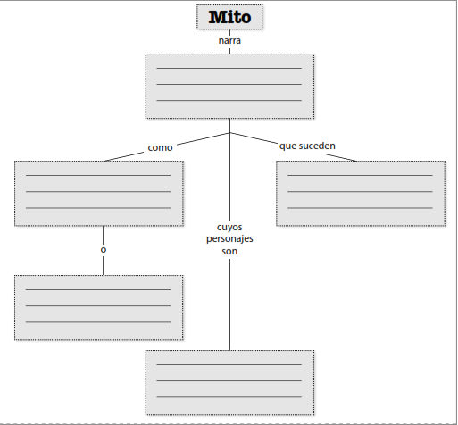
4. Completa el siguiente esquema con las características del Mito.
5. A partir de lo aprendido en las guías anteriores responde:
a) Define retrato:
________________________________________________________________________________________________________________________________________________________________________________________________________________________________________________________________________________________________________________________________________________________________________
b) Haz un dibujo que represente a uno de los dos personajes principales del texto “El roto que engañó al diablo”: Bartolo Lara o Diablo. Señala cuál elegiste.
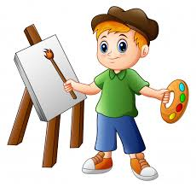
Personaje: __________________________________________________

